WB-08 — Les bornes qui empêchent l'infabricable
Fiche d'exercice Magpie · Lot A — Découverte des composants natifs
Thématique | WB1 · Interfaces utilisateur
Référence au référentiel | REF-157
Compétence visée | Éprouver les bornes d'une interface en cherchant les combinaisons admises qui produisent une pièce infabricable.
Case Bloom (révisée) | Évaluer × procédurale
Niveau | Perfectionnement
Durée cible | 25 minutes
Prérequis | WB-04
Mode de validation | SingleValue — tolérance 0
Solution de référence | 9 composants
Version | v0.4-260901 — Ind. C — 01/09/2026
Conception | magpie-conception-exercices v2.3

SUJET
Compétence visée
Éprouver les bornes d'une interface en cherchant les combinaisons admises qui produisent une pièce infabricable.
Contexte
Chaque paramètre du configurateur est borné. Pris séparément, aucun ne pose problème ; c'est leur COMBINAISON qui décide.
Énoncé
Une tablette exige 180 mm de hauteur libre, plus son épaisseur. Les douze réglages soumis vous sont fournis : hauteur du meuble, nombre de tablettes, épaisseur. Donnez le nombre de réglages infabricables.

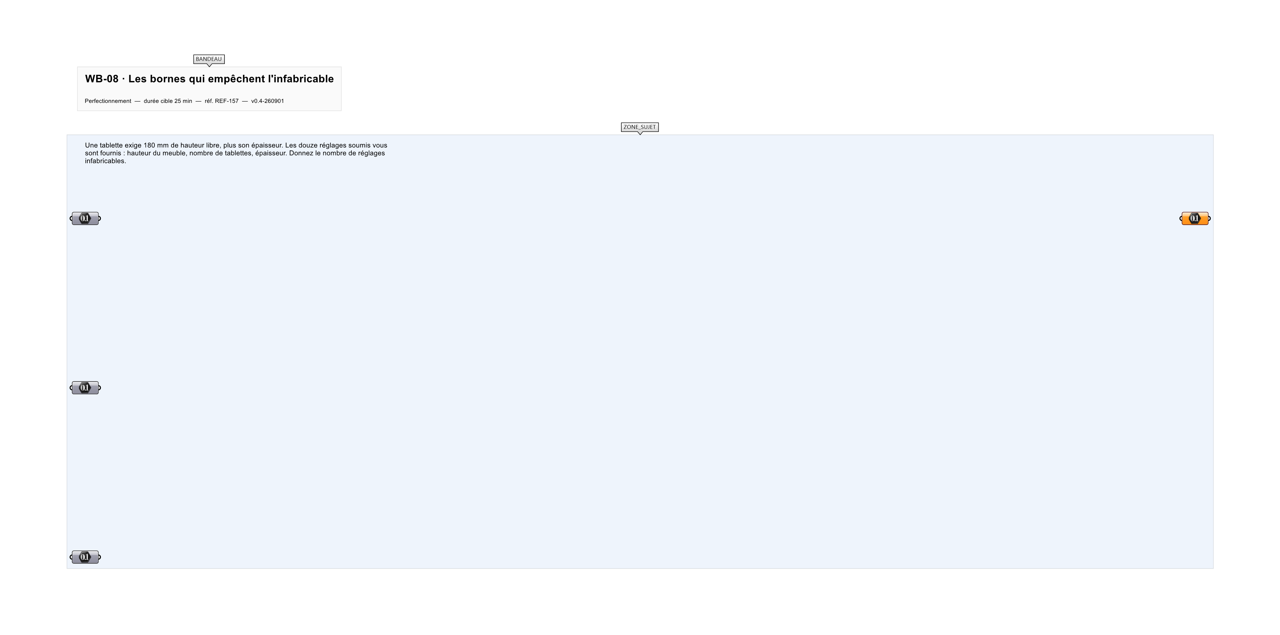
Le canvas à l'ouverture de WB-08_sujet.gh : les données fournies et le paramètre REPONSE.
Ce qui vous est fourni
Les douze combinaisons, et la règle de hauteur libre.
Ce qui est attendu
3 réglages sur douze sont infabricables.
Branchez votre résultat sur le paramètre REPONSE. La correction compare cette sortie en mode SingleValue.
La consigne ne nomme aucun composant, et c'est délibéré : nommer l'outil reviendrait à donner la réponse. Ce lot n'autorise que des composants natifs de Grasshopper pour Rhino 8 — aucun plugin tiers n'est nécessaire.
Barème
1 point si le compte des réglages infabricables est juste.

CORRIGÉ
À ne consulter qu'après avoir cherché. Dans le fichier WB-08_complet.gh, le corrigé occupe la zone basse du canvas. Il ne produit rien tant que l'interrupteur AFFICHER LE CORRIGÉ n'est pas basculé sur vrai : positionnez-le sur faux pour faire disparaître le résultat.

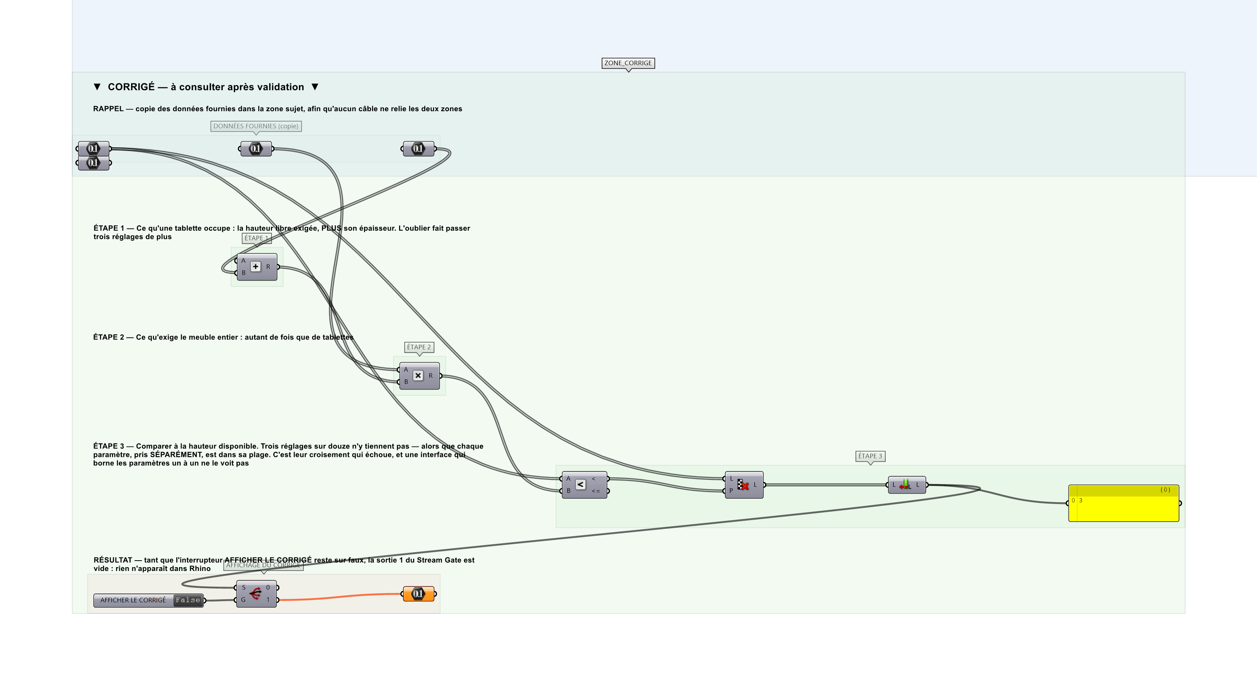
La zone corrigé. Elle est autonome : les données fournies y sont recopiées, aucun câble ne la relie à la zone sujet.
Marche à suivre
Étape 1. Calculer, pour chaque réglage, la hauteur qu'exigent les tablettes : leur nombre multiplié par la hauteur libre plus l'épaisseur.
Étape 2. Comparer à la hauteur du meuble.
Étape 3. Compter les réglages où l'exigence dépasse le disponible.
L'erreur attendue
C'est l'erreur qu'il faut guetter, parce qu'elle est diagnostique : elle dit ce que l'apprenant a mal compris, là où un simple « faux » ne dirait rien.
Vérifier chaque paramètre contre sa propre borne et conclure que tout va bien : pris un à un, les douze réglages sont dans les plages admises. C'est leur croisement qui échoue — une hauteur permise et un nombre de tablettes permis peuvent être incompatibles entre eux.

Pièges fréquents
• Vérifier les paramètres un à un.
• Oublier d'ajouter l'épaisseur de la tablette à la hauteur libre.
Composants de la solution de référence
Multiplication, Addition, Smaller Than, Cull Pattern, List Length, Panel
Cette liste figure sur la fiche formateur uniquement : elle ne doit pas être remise à l'apprenant avant qu'il ait cherché.
Pourquoi ce jeu de données
Trois combinaisons infaisables sur douze, et trois autres qui passent de justesse — 588 mm exigés pour 600 disponibles, 1 584 pour 1 600. La frontière est peuplée des deux côtés, de sorte qu'un contrôle approximatif se trompe dans les deux sens.
Limite de la correction automatique
L'exercice compte les combinaisons fautives d'un lot soumis. Une interface robuste ne les compte pas : elle les rend impossibles à saisir, en faisant dépendre la borne d'un paramètre de la valeur des autres.

Pour aller plus loin
• Écrire la borne du nombre de tablettes en fonction de la hauteur.
• Trouver la hauteur minimale qui rendrait les douze réglages admissibles.
Fichiers de cet exercice
• WB-08_sujet.gh — énoncé et données de départ, sans le corrigé
• WB-08_complet.gh — énoncé et corrigé, ce dernier commandé par l'interrupteur
• WB-08.json — descripteur pour le plugin Magpie
• WB-08_fiche.docx — la présente fiche
• WB-08_fiche_sujet.docx — la fiche sans le corrigé, pour l'apprenant

